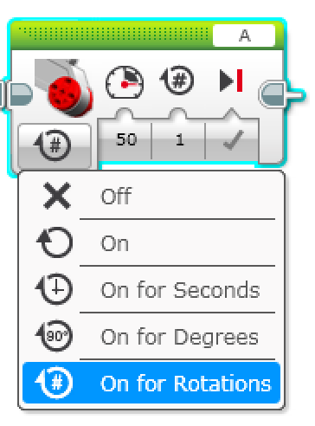Motores

Un solo motor

Modo de operación

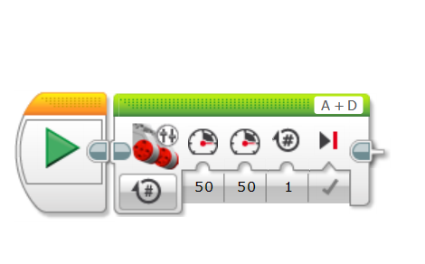

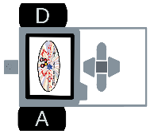

Mando de palanca

Encendido/Velocidad  
(motor izquierdo A, motor derecho B)

Duración/ Distancia

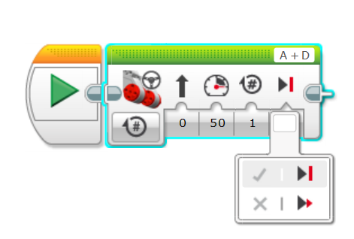Dirección del movimiento

freno/  
punto muerto

Dirección: recto o giro